Introducción a la visualización de los datos

Ejercicio de práctica 1. Interpretación de visualizaciones con respecto a valores atípicos

Paso 1. Abrir el conjunto de datos
Se cargó el archivo Bike_Sales_Outlier_Lab.xlsx (hoja "Bike Sales"): 88 registros y 19 columnas, todos de diciembre de 2021. Se limpiaron los espacios en los nombres de columna, ya que algunas columnas (Unit_Cost, Unit_Price, Profit, Cost, Revenue) los traen al inicio.
import pandas as pd
import matplotlib.pyplot as plt

data = pd.read_excel('Bike_Sales_Outlier_Lab.xlsx')
data.columns = data.columns.str.strip()
print(data.shape) # (88, 19)
print(data.columns)

Paso 2. Tabla dinámica (Fecha y suma de Order_Quantity)
pivot = data.groupby('Date')['Order_Quantity'].sum().reset_index()
pivot.columns = ['Fecha', 'Suma_Order_Quantity']
print(pivot)

La tabla resultante tiene 24 fechas (1 al 24 de diciembre de 2021).

Paso 3. Ordenar los datos para encontrar valores atípicos
pivot_ord = pivot.sort_values('Suma_Order_Quantity', ascending=False)
print(pivot_ord)

Fecha | Suma de Order_Quantity
19/12/2021 | 43
18/12/2021 | 19
20/12/2021 | 13
12/12/2021 | 12
08/12/2021 | 11
05/12/2021 | 10
22/12/2021 | 10
10/12/2021 | 8
11/12/2021 | 8
06/12/2021 | 6
07/12/2021 | 6
13/12/2021 | 6
01/12/2021 | 5
16/12/2021 | 5
21/12/2021 | 5
03/12/2021 | 4
04/12/2021 | 4
14/12/2021 | 4
17/12/2021 | 4
24/12/2021 | 4
02/12/2021 | 3
09/12/2021 | 3
23/12/2021 | 3
15/12/2021 | 1

¿En qué fecha de diciembre se registró la mayor cantidad de ventas? 19 de diciembre de 2021.
¿Cuál fue la cantidad de ventas? 43 unidades. La siguiente fecha es el 18/12 con 19 unidades.
dia = data[data['Date'] == '2021-12-19']
print(dia[['Sales_Order #', 'Order_Quantity', 'Revenue']])
print(dia.loc[dia['Order_Quantity'].idxmax()])

¿Qué entrada contribuye más a la suma de Order_Quantity? El pedido Sales_Order # 261765 (fila 72 de la hoja Bike Sales), con 11 unidades de Mountain-200 Silver, 38, cliente de Washington (Estados Unidos), ingresos de 25.520. Ese día hubo 10 pedidos; los otros 9 suman 32 unidades y ninguno pasa de 4 unidades por pedido. Ese pedido es el principal responsable del valor atípico.

Paso 4. Gráfico de dispersión
plt.figure(figsize=(10, 5))
plt.scatter(pivot['Fecha'], pivot['Suma_Order_Quantity'], color='b')
plt.title('Order_Quantity por fecha (diciembre 2021)')
plt.xlabel('Fecha')
plt.ylabel('Suma de Order_Quantity')
plt.xticks(rotation=30)
plt.tight_layout()
plt.show()

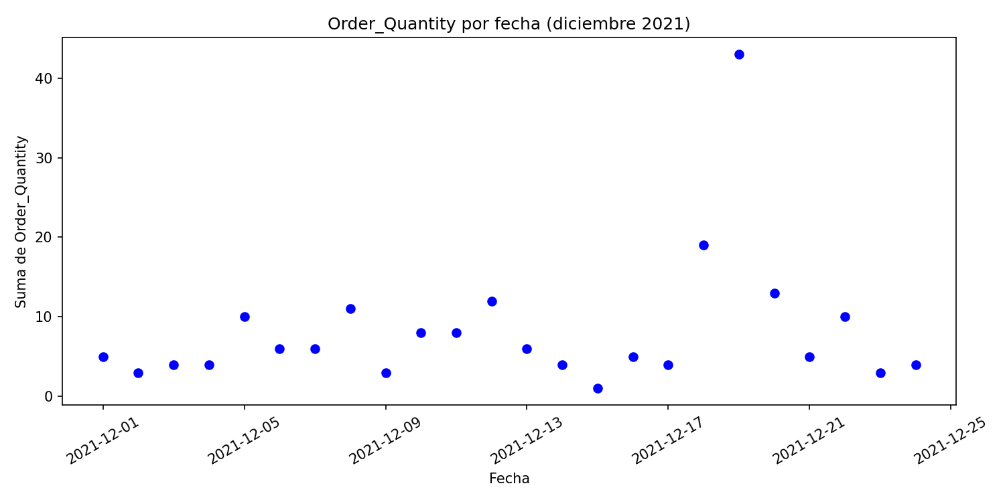
El punto del 19 de diciembre (43) queda muy separado del resto de los días, que se mantienen entre 1 y 19 unidades.

Paso 5. Funciones GRANDE y PEQUEÑO
# Equivalente a =GRANDE($E$4:$E$27,1) y =LARGE($E$4:$E$27,ROW($1:5))
s = pivot['Suma_Order_Quantity']
print(s.max()) # 43
print(s.nlargest(5).tolist()) # [43, 19, 13, 12, 11]

# Equivalente a =SMALL($E$4:$E$27,ROW($1:6))
print(s.nsmallest(6).tolist()) # [1, 3, 3, 3, 4, 4]

¿Qué valor fue devuelto por =GRANDE($E$4:$E$27,1)? 43.
Los 5 valores más altos: 43, 19, 13, 12 y 11.
¿Qué función devolvería los 6 valores más bajos? =PEQUEÑO($E$4:$E$27;FILA($1:$6)) en Excel en español, o =SMALL($E$4:$E$27,ROW($1:6)) en inglés. Devuelve 1, 3, 3, 3, 4 y 4.
Verificación con el rango intercuartílico (IQR) de las sumas diarias: Q1 = 4, Q3 = 10, IQR = 6, límite superior = Q3 + 1,5 × IQR = 19. El valor 43 supera ese límite, por lo que es un atípico. El 19 (18 de diciembre) queda justo en el límite, no por encima.

Tratamiento del valor atípico
- Eliminarlo: quitar la fila 72 (pedido 261765) del conjunto de datos, guardando antes una copia del original para investigar la causa.
- Ajustarlo: cambiar el valor de 43 a 20, justo por encima del máximo restante (19). Solo es válido si no distorsiona el análisis.
Además, el registro tiene una inconsistencia: el Profit es 1.054, pero 11 unidades × (2.320 − 1.266) = 11.594. El Cost (13.926 = 11 × 1.266) sí corresponde a 11 unidades. Esto sugiere un error de digitación y respalda revisar o corregir el registro antes de usarlo.

Preguntas de reflexión
Factores que determinan si un valor atípico debe considerarse o no en el análisis final:
- Origen del dato: si es un error de medición o de digitación (se corrige o se elimina) o un dato real pero inusual (se conserva y se investiga).
- Coherencia con otras variables: si los demás campos del registro concuerdan entre sí. En este caso el Profit no coincide con la cantidad vendida.
- Contexto del negocio: promociones, temporada alta, compras mayoristas o eventos especiales que expliquen la venta.
- Objetivo del análisis: si se busca el comportamiento típico, el atípico puede excluirse; si se buscan ventas excepcionales o fraudes, es justamente lo que interesa.
- Tamaño de la muestra: en pocos datos (24 días) un solo valor mueve mucho la media; en conjuntos grandes pesa menos.
- Impacto en los resultados: comparar promedios, correlaciones o modelos con y sin el atípico. En los datos, la media diaria pasa de 8,2 a 6,7 unidades al excluir el 19/12.
- Frecuencia: si aparece una sola vez o se repite como patrón.
- Criterio documentado: usar un método definido (IQR, z-score) y conservar una copia de los datos originales para poder justificar la decisión.

Desarrollo en Python: cantidad de órdenes vs. ingresos
plt.figure(figsize=(10, 6))
plt.scatter(data['Order_Quantity'], data['Revenue'], color='b', alpha=0.5)
plt.title('Relación entre la Cantidad de Ordenes y los Ingresos')
plt.xlabel('Cantidad de Ordenes')
plt.ylabel('Ingresos')
plt.show()

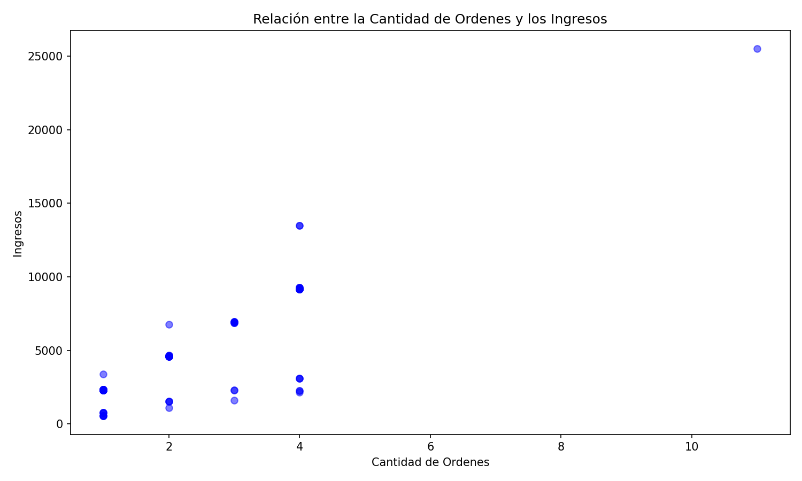
Interpretación: a mayor cantidad por orden, los ingresos tienden a aumentar, pero con mucha variabilidad: con 1 a 4 unidades los ingresos van desde cerca de 500 hasta 13.500, porque dependen del modelo de bicicleta (los Mountain-100 y Mountain-200 cuestan varias veces más que los Mountain-500). En el extremo derecho aparece un punto aislado con 11 unidades e ingresos de 25.520, que es el pedido 261765 detectado antes; ninguna otra orden pasa de 4 unidades ni de 13.500 en ingresos. Es un atípico tanto en cantidad como en ingresos y conviene verificarlo antes de incluirlo en el análisis.

Ejercicio de práctica 2

1. Comparación de calificaciones de estudiantes en diferentes asignaturas
Código:
import matplotlib.pyplot as plt

asignaturas = ['Matemáticas', 'Ciencias', 'Historia', 'Inglés', 'Arte']
calificaciones = [85, 90, 78, 88, 92]

plt.bar(asignaturas, calificaciones, color='teal')
plt.title('Promedio de Calificaciones por Asignatura', fontsize=16)
plt.xlabel('Asignaturas')
plt.ylabel('Calificación Promedio')
plt.tight_layout()
plt.show()

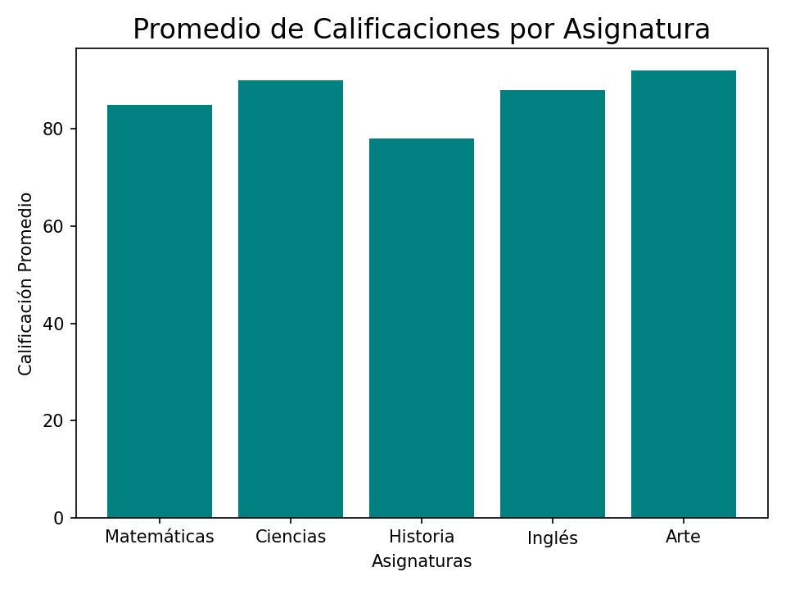
Interpretación: el gráfico de barras compara el rendimiento promedio por asignatura. Arte (92) y Ciencias (90) tienen los mejores resultados; Historia (78) tiene el promedio más bajo, 14 puntos por debajo de Arte.

2. Comparación del tiempo de carga de diferentes páginas web
Código:
import matplotlib.pyplot as plt

sitios = ['Sitio A', 'Sitio B', 'Sitio C', 'Sitio D', 'Sitio E']
tiempos = [1.2, 2.5, 0.9, 3.0, 1.8]

plt.barh(sitios, tiempos, color='purple')
plt.title('Comparación de Tiempos de Carga de Sitios Web', fontsize=16)
plt.xlabel('Tiempo de Carga (segundos)')
plt.ylabel('Sitios Web')
plt.tight_layout()
plt.show()

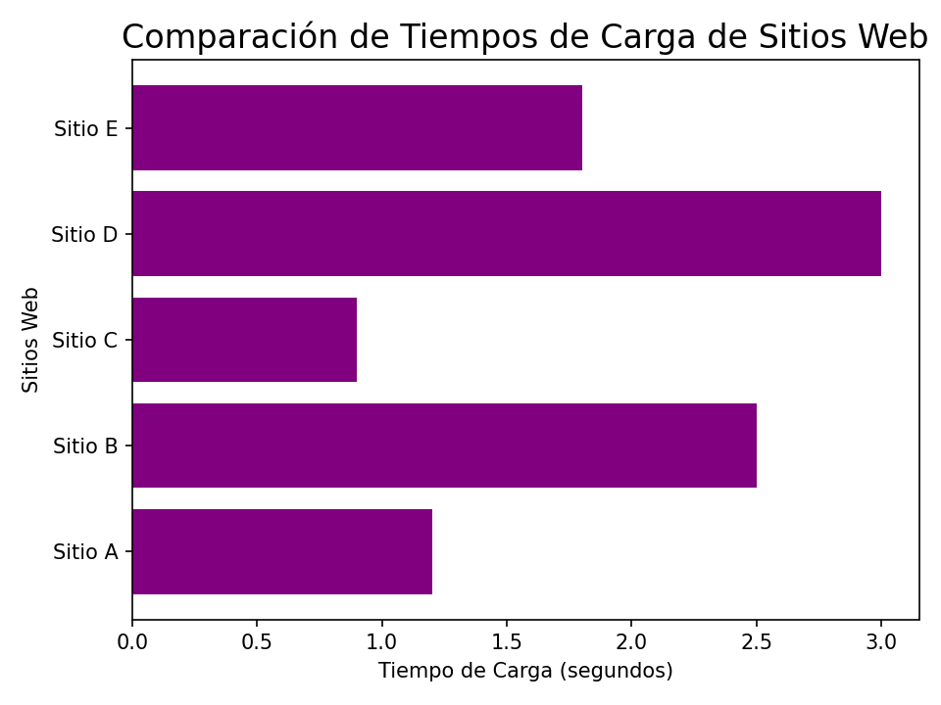
Interpretación: el gráfico de barras horizontales permite comparar los tiempos de carga. El Sitio C es el más rápido (0,9 s) y el Sitio D el más lento (3,0 s), más de tres veces el tiempo del Sitio C.

3. Relación entre el número de horas de estudio y el rendimiento académico
Código:
import matplotlib.pyplot as plt

horas_estudio = [5, 10, 15, 20, 25, 30, 35, 40, 45, 50]
calificaciones = [60, 65, 70, 75, 80, 85, 88, 90, 92, 95]

plt.scatter(horas_estudio, calificaciones, color='blue', s=100, edgecolor='black')
plt.title('Relación entre Horas de Estudio y Rendimiento Académico', fontsize=13)
plt.xlabel('Horas de Estudio')
plt.ylabel('Calificación')
plt.tight_layout()
plt.show()

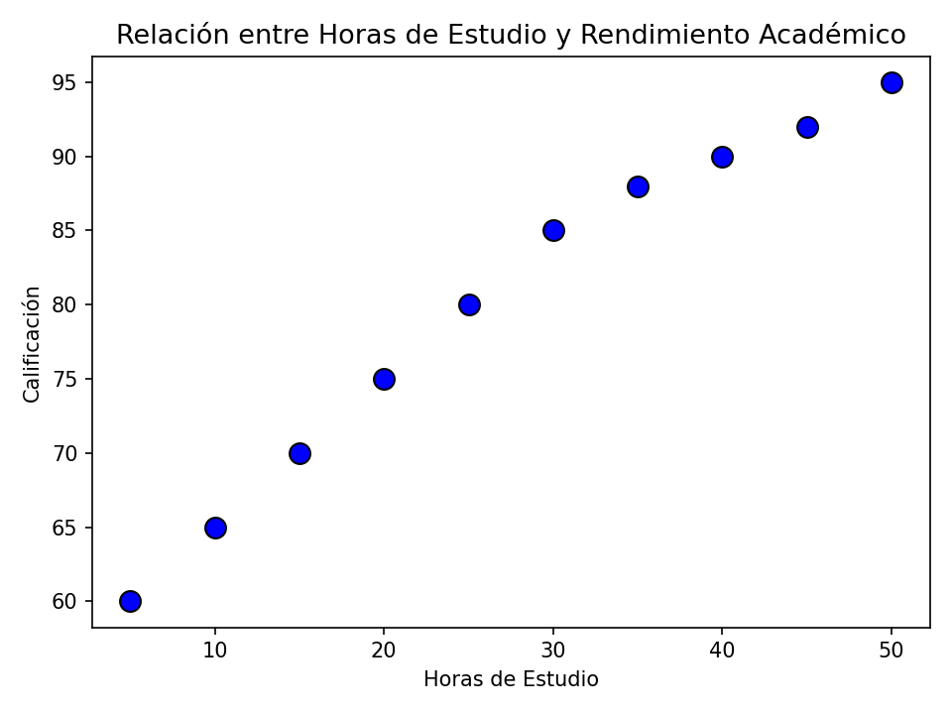
Interpretación: el gráfico de dispersión muestra una correlación positiva fuerte (coeficiente de correlación de Pearson r ≈ 0,99): a más horas de estudio, mayor calificación. Los puntos siguen casi una línea recta, aunque hacia las 35 a 50 horas el aumento por hora adicional se hace menor. Correlación no implica causalidad.

4. Distribución de salarios en tres departamentos distintos
Código:
import seaborn as sns
import matplotlib.pyplot as plt
import pandas as pd

datos_salarios = {
'Departamento': ['Recursos Humanos']*10 + ['IT']*10 + ['Administración']*10,
'Salario': [3200, 3400, 3600, 3800, 4000, 4200, 4400, 4600, 4800, 5000,
5500, 5700, 6000, 6200, 6500, 6700, 7000, 7200, 7500, 7800,
4300, 4500, 4700, 4900, 5100, 5300, 5500, 5700, 5900, 6100]
}
df_salarios = pd.DataFrame(datos_salarios)

sns.boxplot(x='Departamento', y='Salario', data=df_salarios,
hue='Departamento', palette='Set1', legend=False)
plt.title('Distribución de Salarios por Departamento', fontsize=16)
plt.xlabel('Departamento')
plt.ylabel('Salario')
plt.tight_layout()
plt.show()

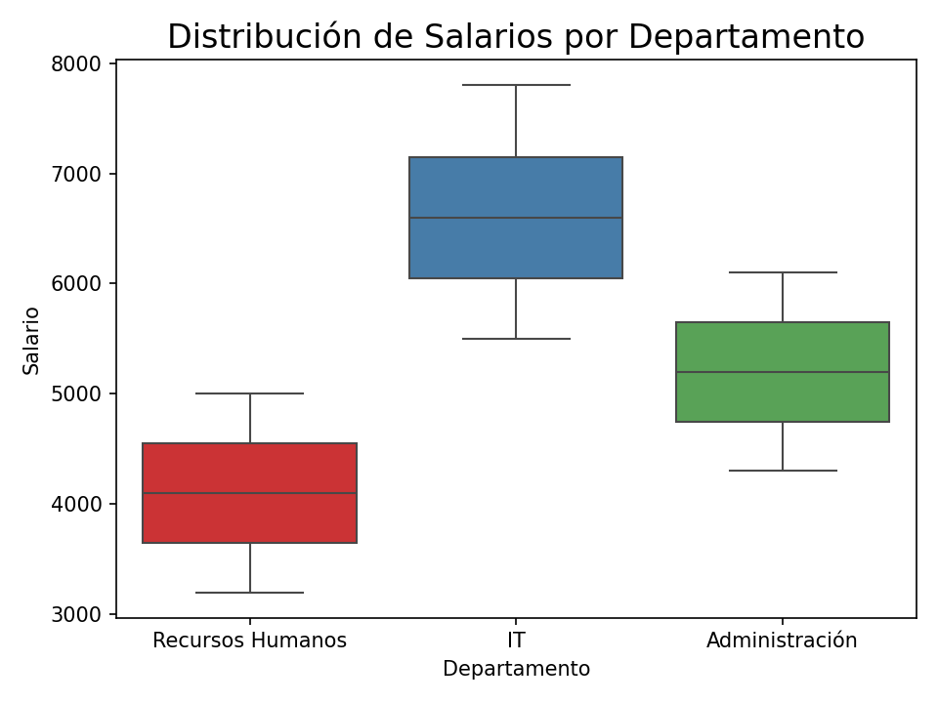
Interpretación: el departamento de IT tiene la mayor mediana salarial (6.600) y también la mayor dispersión (rango de 5.500 a 7.800). Recursos Humanos tiene la mediana más baja (4.100) y, junto con Administración (mediana 5.200), la menor variabilidad: ambos tienen el mismo rango (1.800) y el mismo IQR (900). No se observan valores atípicos en ningún departamento.

